带图表材料分析题示例：
[简答>材料分析]
示例题目内容
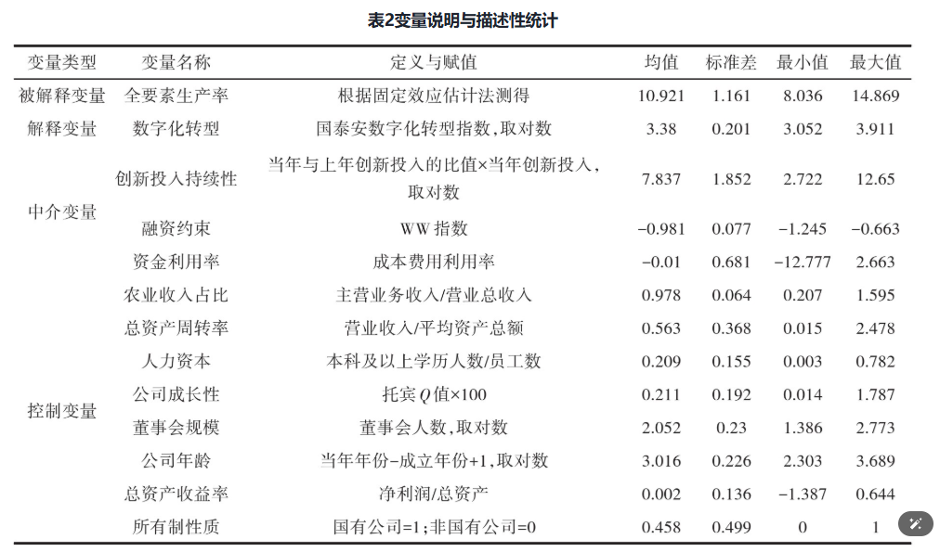
根据上图回答以下问题：
1.
2.
其他内容
表格
表格内容

<参考答案>
这是一段参考答案
</参考答案>
<解析>
这是一段解析
知识点:学科知识
标签:基础,概念
英文题目:Example question content?
难度:medium
</解析>

